JURGA IVANAUSKAITĖ. „KADA ATEIS GODO“
(rink. Pakalnučių metai)

Kritikas Vytautas Kubilius Jurgą Ivanauskaitę vadina rašytoja, reiškiančia „atominės eros“ vaikų netikėjimą bet kokiais pozityviais idealais ir apokaliptinę neviltį“.
Lietuvių literatūros enciklopedija Jurgą Ivanauskaitę apibūdina kaip „vieną ryškiausių šiuolaikinio jaunimo mąstysenos reiškėjų, netradiciškai pavaizdavusią jauno žmogaus gyvenimo būdą, pažiūras, psichinius kompleksus, vertybių krizę“.
Jurga Ivanauskaitė apie savo pirmųjų knygų personažus: „Aš gerbiu jų stichišką protestą prieš merdėjančias pseudotiesas, visur esančią veidmainystę, triumfuojantį melą, technokratinės visuomenės daiktų kultą, bedvasiškumo religiją. Aš žaviuosi jų teatralizuotu gyvenimo būdu, karnavaline kasdienybe“.
Išeivijos kritikė Delija Valiukėnaitė: „<...> aprašyti ne realistiškai, bet siurrealistiškai tą universalų žmogaus laukimą kažko, kas įprasmins gyvenimą, pašalins vienišumą, paskleis palaimą, suteiks džiaugsmą. Taip žiūrint, Ivanauskaitės fantazija ne taip jau ir aklina“.
J. Ivanauskaitės novelių personažai gyvena pasaulyje, kuriame jiems nėra vietos. Mistiškas Godo paveikslas įkūnija visas jų viltis.

Novelės struktūroje išskiriami 4 segmentai:
I SEGMENTAS. Pažintis.
II SEGMENTAS. Irmos butas. Visaapimanti baimė.
III SEGMENTAS. Godo pasirodymas. Pirmasis Godo, antrasis Godo.
IV SEGMENTAS. Susitikimas.

Pagrindiniai novelės veikėjai: Irma, pasakotojas (Arvydas), Godo.
Irmos paveikslas: abejinga ir uždara; „ilgos, juodomis kojinėmis aptemptos kojos“; rūkė ir pati sau šypsojosi; „ji nebuvo nei graži, nei, ko gero, protinga“; įsibauginusi. Jausmas.
Godo: siurrealistiškas, juodas siluetas, tarsi atkeliavęs Magrito paveikslų; „išvydau šviesias pašaipias akis, kumpą nosį, plonas ironiškas lūpas, aristokratišką smakrą“; „dabar galėjau geriau apžiūrėti jo veidą, blyškų ir liesą, dideles, šiek tiek išsprogusias ilgesingas akis, erelio nosį, bespalves lūpas su amžinos pašaipos raukšlelėmis kampučiuose“.
Arvydas: „keikiau savo nutrintus džinsus ir plonutėlius marškinius“ → „Arvydai, vaikeli mielas, kas gi tau šovė per tokius karščius vaikščioti su paltu ir dar katiliuku ant galvos?!“ Protas.
Personažų veiksmai:
įeina į kambarį → uždega šviesas → uždaro duris → eina į kitą kambarį → užtrenkia duris → atidaro duris → išeina → užtrenkia duris →grįžta → atsisuka;
užsimerkia → atsimerkia → užsimerkia → vėl atsimerkia → ranka uždengia akis → užsimerkia → atsimerkia → atsigręžia → uždega žvakes → pašoka → išlekia → lošteli → mirkteli → atsistoja → nueina;
Novelės veikėjai skuba, klumpa, desperatiškai ieško, laukia, kažko trokšta.
Šalutiniai novelės veikėjai: Vytas, Algis, Mindaugas.
Novelės laikas: pavasaris, naktis, karšta diena.
Novelės erdvės: kažkieno butas, Irmos namai (laiptinė, koridorius, svetainė, Irmos kambarys), gatvė, mėsos parduotuvės vitrina, Vyto butas, sodelis, Katedros aikštė, varpinės bokšto papėdė.
Erdvės detalės:
Laiptinė – „unikaliai tvarkinga: vazonėliai su alijošiais, araukarijom, ciklamenai juodo molio puoduose, fikusas medinėje dėžėje lyg grabe, keistos formos lapai, dygstą iš krikštolo šukių“;
koridorius – „tapetuose veši violetiniai subtropikų augalai, ant sienų japoniški paveikslėliai– iš jų žvelgia sveiki rausvi paukščiai ir nuolankiai šypsančios geišos. Veidrodis drožinėto raudonmedžio rėmais su nemaloniai žaliom žvakėm šonuose“;
Irmos kambarys: „Lova, stalas, patefonas, krūva užsieninių „diskų“ ir akinamai raudona grakšti kėdė. <...> kambario sienos buvo nukabinėtos džiovintomis rožėmis. Jos kabėjo ant plonų rausvų virvučių, liūdnos ir bespalvės, atrodė tarsi kažkokių rojaus paukščių iškamšos“.
Tamsių, niūrių spalvų dominantė kuria nejaukumo, baugumo, netikrumo atmosferą.
Novelės kontekstai:
dailė (Renė Magrito paveikslai, knyga apie siurrealizmą, siurrealistų reprodukcijos),
muzika („erotiškos Donos Samer dainelės“, Vivaldi, Pink Floyd: „The lunatic are in my head“, Polas Makartnis, Džonas Lenonas, „sena bitlų dainelė „Yesterday, all my troubles seem so far away!“),
literatūra (absurdo teatras, Samuelio Beketo „Belaukiant Godo“, knyga apie siurrealizmą),
kinas („Mudviejų siluetai tolo nelyginant sename filme, vis mažėdami ir mažėdami...“).

Novelės garsai: tuščios, keistai tylios kažkur toli gaudžiančio miesto gatvės, skersvėjo trankomos Irmos kambarių durys, „staiga kažkas keistai sušnarėjo“, „pro langą pūstelėjo vėjas“, „atsklido žingsniai“, „staiga sučirškė durų skambutis“, „nutolo lengvi žingsniai, sutraškėjo parketas“, trinktelėjo balkono durys ir apačioje sulojo šuo“.
Novelės kvapai: „Į mus lyg nuo didžiulio ramaus gyvulio tvokstelėjo nakties kvapas“, tabako dūmų kvapas.
Nesugebėjimas mylėti, neviltis, nemiga, personažus lydintis beperasmiškumo jausmas, prarasta dabartis ir netekusi vilties ateitis – visa tai gimdo jų vienišumą ir baimę. Ribiniai žmonės vienintele savigynos priemone nuo aplink ore tvyrančio katastrofos jausmo ir vienatvės renkasi alternatyvųjį buvimą. Jų asmenybės suskilusios, susidvejinusios. Tai nihilistinis maištas ir prieš save, ir prieš pasaulį, tikintis surasti kitą pasaulį, esantį kitoje dimensijoje nei šis, beyrantis.
Visi J. Ivanauskaitės novelės protagonistai jaučiasi vieni ir vieniši. Perfrazuotais S. Beketo dramos žodžiais „Kada ateis Godo?“ pavadintos novelės pagrindinė veikėja Irma taip pat yra vieniša. Novelės pavadinimas jau savaime pateikia užuominą apie laukimo, kažko išsipildymo ar greičiau neišsipildymo idėją. Tai jauno žmogaus jausmai, tiesiogiai susiję su laikmečio atmosfera: nuolatinis kažko laukimas, troškimas nepasiekiamo. Nors Irma savo išvaizda ir elgesiu neprimena siekiančios ar ieškančios asmenybės: „Visa Irmos povyza bylote bylojo, kad ji pasimėgaudama neria į neviltį“. Savo išore, veiksmais ji tarsi rėkte rėkia apie uždarumą, abejingumą, atsiribojimą nuo ją supančio išorinio pasaulio. Irma gali rinktis, tačiau nesirenka, yra nepajėgi kitokiam pasirinkimui, esanti užvaldyta baimės. Jos kambariuose dvelkianti tuštuma, visa gaubianti tamsa tiesiogiai siejasi su Irmos vidiniu pasauliu – su tuštuma, tamsa, baime jos viduje, kurios nepajėgia ištrinti nei draugų rengiami vakarėliai, nei alkoholis. Irma pasineria į vienatvę, tikėdamasi joje kažką atrasti, tačiau užsisklendusi savyje, ji tik augina baimę, su kuria jau nepajėgi kovoti, kurią perduoda ir Arvydui.
„Aš mokėjau būti viena. Iš pradžių tą savo vienatvę branginau, bet dabar ji nebepakeliama“. S. Beketo personažo Godo įvedimas į tekstą gali būti traktuojamas kaip vienatvės baimė, įgavusi žmogiškąjį pavidalą, kaip laukiamas „išvaduotojas“ iš beprasmybės ir beviltiškumo. Todėl jis yra svarbus ir iš Irmos projekcijos, ir iš Arvydo. Todėl novelėje pasirodo net keli Godo – pirmasis, antrasis; todėl ir pats Arvydas novelės pabaigoje savotiškai transformuojasi į Godo (bent jau išoriškai), bet jau žengiantį tarsi iš Magrito paveikslų.
„Užsieniniai diskai“, Pink Floydų muzikos garsai – detalės, suartinančios J. Ivanauskaitės personažus su maištaujančia bytnikų kartos pasaulėjauta, o ir vėlesne – pankuojančio jaunimo karta. Tai „mėnulio vaikai“.
Vos išgirdusi baimę keliančius žingsnius, Irma „prišoko prie patefono ir visu garsu paleido muziką“. Taip panardindama viską, net save, į muzikos garsus, ji maištauja prieš pačią baimę, tapusią nepažįstama žmogysta, kažkokiu siurrealistiniu vaizdiniu, kartu virstančia „masine haliucinacija“. Todėl kaip pagrindinis novelės žymuo – išsitrynusi riba tarp realybės ir fantazijos. „Fantazijos šuorai ir realios aplinkos detalės, fotografiškai tikslūs buities aprašymai ir netikėtų vizijų piruetai, psichologiškai įtikinami charakteriai ir metafizinės jų transformacijos“. Mistika įneša intrigos, gilesnio susimąstymo poreikį. Būtent siurrealistinių vaizdų ir kontekstų pagalba J. Ivanauskaitė liūdesiui, vienatvei, baimei suteikia gelmę.
Todėl J. Ivanauskaitė savo ankstyvojoje prozoje (tame tarpe ir šioje novelėje) pirmiausia kalba apie maištą, kuris gimsta individo viduje, o tarpsta dviem skirtingom formos – maištu prieš save ir prieš visuomenę. Maišto prieš save „suicidinės tendencijos“, anot kritikų, pasireiškia šiais pagrindiniais aspektais: vienatvė, vienatvė dviese, baimė, menas, pasilinksminimai, pabėgimas. Analizuojant maišto prieš visuomenę apraiškas J. Ivanauskaitės novelėse, būtina sieti su „uždraustos tapatybės“ kontekstu: neformalai sovietmetyje, periferinis Jurgos novelių jaunimas, ne saulėtojo, o mėnuliškoji, aptemdyta jų pusė.
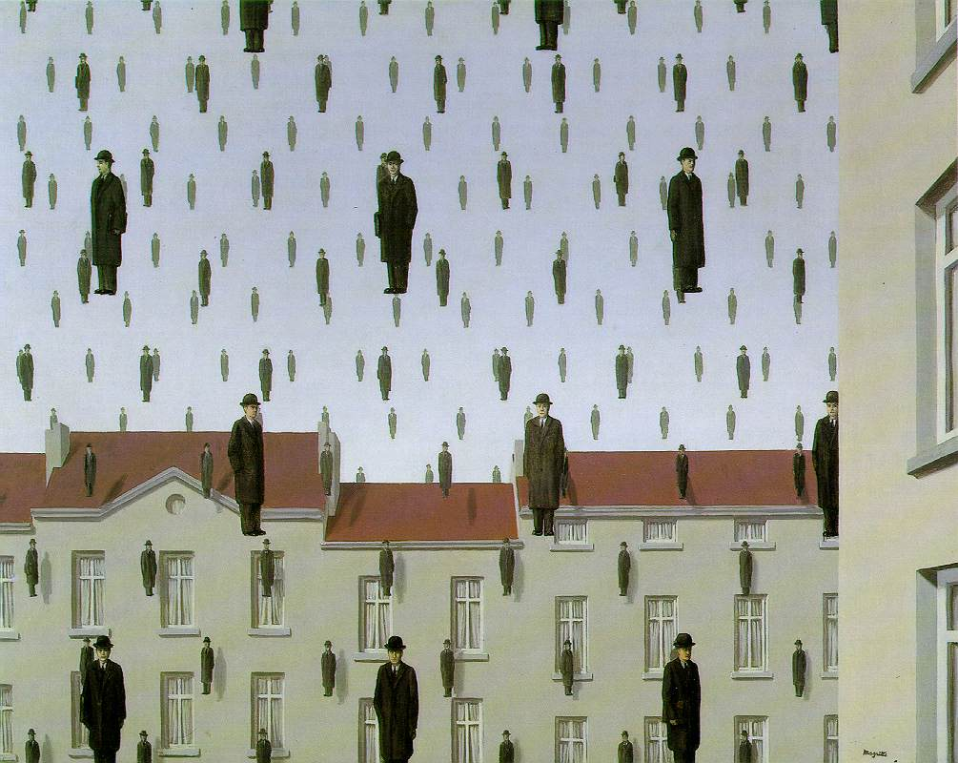
René Magritte. Golconde

